# 7.4. Діалогові системи та чат-боти

Дослідження в області діалогових систем отримали назву розмовного інтелекту і охоплюють такі напрямки, як розуміння природної мови та його генерація.

Діалогові системи за способом функціонування розділяються на два типи:

* Системи на основі правил.
* Системи на основі даних.

Довший час підходи до створення діалогових систем представляли методології «Rule-Based» (підхід на основі формальних правил). Суть підходу полягала у виділенні семантично значущих елементів фраз, їх кодифікації, створення формальних мов, що дозволяють описувати сценарії діалогів. Перші діалогові системи використовували саме цей підхід.

Останнім часом ситуація в цій області суттєво змінилася, внаслідок технологій машинного навчання та розвитку алгоритмів визначення семантичної близькості текстів. Вони зробили підходи до класифікації текстів та навчання NLU-систем (Natural Language Understanding) зручнішими та значно швидшими, процес створення складних діалогових систем в рази простіше, а точність розпізнавання намірів користувача - істотно вищою.

## 14.1. Внутрішній устрій діалогової системи

В загальному діалогова система складається з 3х частин:

1. Модуль розуміння природної мови (Natural Language Understanding, NLU).
2. Діалоговий Менеджер (Dialogue Manager) - ядро ​​діалогової системи, що містить модуль відстеження стану діалогу та модуль прийняття рішень.
3. Генератор природної мови (Natural Language Generation, NLG).

Користувач транслює свій запит до діалогової системи через певний канал: розумні пристрої; асистенти, що вбудовані в пристрої або мобільні телефони; звичайний телефонний дзвінок; месенджери або вебчат. За запитом стоїть певний намір (**Intent**), тобто бажання почути відповідь на питання, отримати послугу, товар або певний контент, наприклад, музику чи відео.

Сучасні діалогові системи працюють як з текстом так і з голосом. За конвертацію мовних повідомлень у текст відповідають модулі розпізнавання та синтезу мови.

В деяких випадках необхідно розпізнати співрозмовника за голосом, тоді використовуються біометричні системи. Окремі канали, наприклад, месенджери або асистенти в мобільному телефоні, дозволяють поєднувати візуальні інтерактивні елементи (кнопки або зображення товарів) та природну мову. Для роботи з ними необхідна інтеграція з відповідними API.

Логіку обробки запитів в діалогових системах представлено на рис.1.

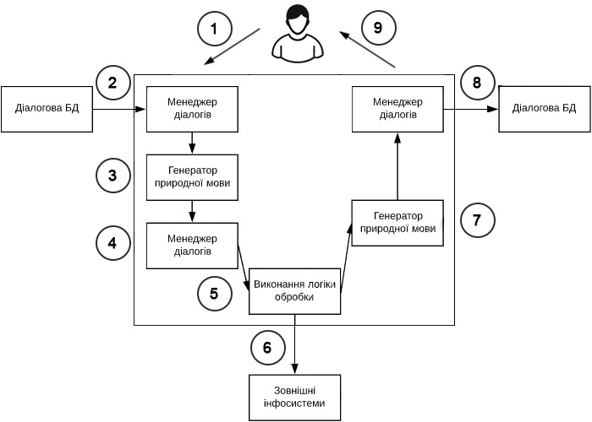

Рис. 1. Логіка обробки запитів в діалогових системах

Основний цикл обробки запиту клієнта складається з наступних подій і дій:

1. Система скеровує запит клієнта до модуля управління діалогом DialogManager.
2. DialogManager завантажує контекст діалогу з бази даних.
3. Запит клієнта (разом з контекстом) надсилається до обробки у NLU-модуль. Там визначається намір (Іntent) клієнта та його параметри. У разі обробки не текстових подій (кнопки, кліки) цей крок пропускається.
4. На основі сценарію діалогу і витягнутих даних, DialogManager визначає наступний доцільний крок (блок, екран, фрагменти діалогу), що найповніше відповідає вислову клієнта.
5. Виконання логіки обробки, відповідно до заданого сценарію.
6. Виклик зовнішніх інфосистем, якщо їх закладено у логіку обробки.
7. Генерація текстової відповіді з використанням функцій узгодження слів природньою мовою.
8. Збереження контексту і параметрів діалогу в Dialog State DB для обробки наступних звернень.
9. Надсилання відповіді до клієнта.

Важливою частиною процесу роботи системи є управління ходом діалогу (DialogManager), під час якого визначається загальний контекст сказаного і зв'язок з попередніми і наступними висловлюваннями. Завдяки цьому процесу одна фраза буде сприйматися по-різному, в залежності від того, в який момент вона сказана, хто її сказав, які додаткові дані передано до системи разом із запитом (наприклад, місце розташування користувача).

В деяких системах DialogManager керує наповненням контексту фрази необхідними даними, які можуть бути витягнуті або з фрази клієнта, або з контексту попередніх фраз, або явно запитані у клієнта.

Запит, що перетворений у текст, надходить до діалогової платформи. Наприклад, якщо користувач надсилає запит: «Я хочу замовити піцу "Маргарита" з доставкою через три години на вулицю Бандери, будинок 13», то система повинна з цієї фрази зрозуміти, що мова йде про вулицю Бандери, будинок 13, типі піци і час доставки. Тобто, на вході до системи є вхідне речення, яке перетворюється в опис фрази в термінах внутрішнього представлення системи.

Описана модульна архітектура в основному застосовується в цілеспрямованому діалозі, як то замовлення послуги, пошук нескладної інформації або відповіді на прості питання. Найчастіше користувачеві необхідно поєднувати такий цілеспрямований діалог зі складнішою функціональністю, наприклад, підтримання бесіди на довільні теми.

Очевидно, що наступним кроком стане втілення нейромережних алгоритмів до всіх модулів. Наразі існують гібридні архітектури, в яких частина модулів нейромережна, а частина модулів - стандартна.

В ідеалі розробники прагнуть створити ідеального агента чи персонального помічника, який би об'єднував різні типи агентів і перемикався між своїми функціональностями та характерами відповідно до задачі, в якій він використовується.

Впровадження таких агентів відкриває нові цікаві завдання, які необхідно вирішити. Персональний помічник повинен, з одного боку, добре знати свого користувача, з яким він працює, накопичувати інформацію та підлаштовувати свої алгоритми під нього. З іншого боку, він повинен мати можливість інтегруватися із зовнішніми сервісами (наприклад, робити запити до зовнішніх баз даних, отримувати звідти інформацію, обробляти її, підсумовувати, виділяти важливе і це доносити до користувача.

### Реалізації діалогових систем

* Інтелектуальні помічники:
  + Голосові асистенти.
  + Системи «Розумний будинок».
  + Роботи.
* Віртуальні розмовники:
  + Чат-боти.
  + Ігрові системи.
  + Онлайн-консультанти.
* Системи «Питання-відповідь»:
  + Додатки в пошукових системах.
  + Модулі в базах даних.

## Голосові помічники

Голосовий помічник - програмне забезпечення, що дозволяє керувати мобільним пристроєм або комп'ютером за допомогою голосових команд. Сучасний голосовий помічник (Virtual assistant, віртуальний асистент) може спростити пошук інформації в Інтернеті, запустити різні системні функції і додатки, бути віртуальним співрозмовником.

Окрім розпізнавання голосу, віртуальний асистент може озвучувати текстову інформацію (наприклад, результати пошуку), спілкуватися з людиною на основі інформації, отриманої з різних інтернет-ресурсів. Розробники вдосконалюють штучний інтелект та корегують відповіді своїх програм на реальні питання користувачів.

Найчастіше голосові помічники використовуються в смартфонах, веб-браузерах, розумних колонках.

#### Портрет ідеальної інтелектуальної діалогової системи

* Діалогова система, що претендує на інтелектуальність повинна вміти підтримувати бесіду на задану тему. В ідеалі, вона повинна не просто відповідати на питання, а й ставити їх, сперечатися, мати свою точку зору.
* Інтелектуальна діалогова система повинна мати механізм самонавчання (хоча б примітивний).
* Інтелектуальна діалогова система повинна вміти конструювати відповідь природньою мовою, а не просто видавати закладену в неї відповідь.
* Діалогова система повинна мати власну мету. На початку діалогу такою метою може бути знайомство з людиною, з'ясування її статі, віку, потреб, інтересів тощо. На основі цих даних вона звертається до користувача, наприклад, на ім'я чи Ви/Ти. Повинен бути механізм «запам'ятовування» і «впізнавання», щоб в новій бесіді не довелося все починати спочатку.
* Діалогова система в ряді випадків повинна володіти індивідуальністю і емоціями. В іншому випадку спілкуватися з такою системою буде нудно.
* Вміння виконувати певні дії: відкрити адресу в інтернеті, виконати пошук по сайту, зареєструвати користувача, надіслати повідомлення електронної пошти і так далі.

Природно, наявність тих чи інших вмінь повинно бути обумовлено сферою застосування системи. Так, наприклад, автоматичній системі підтримки не треба мати емоції, оскільки замість вирішення своєї проблеми може сказати у відповідь: «Я змучився від вас і не хочу далі розмовляти»

Функціонал голосових помічників досить різноманітний. Голосовий помічник вміє:

* вести діалоги,
* пропонувати швидкі відповіді на питання користувача,
* викликати таксі,
* здійснювати дзвінки,
* прокладати маршрути,
* робити замовлення в інтернет-магазині і багато іншого.

Голосові помічники при спілкуванні з користувачем враховують його місце знаходження, час доби і дні тижня, історію пошукових запитів, попередні замовлення в інтернет-магазині тощо.

### Відомі голосові помічники: огляд

На ринку представлено різні голосові помічники, що розроблені великими компаніями і невеликими стартапами. Найбільшою функціональністю і популярністю користуються розробки найбільших корпорацій.

* **Google Now** - один з перших голосових помічників Google. Працює на пристроях з Android, iOS і в браузері Chrome. Спроможний надавати оптимальні маршрути до будинку, з огляду на поточне місце розташування користувача, пропонувати добірки новин, аналізувати пошту і пошукові запити. Google Now інтегрований зі всіма сервісами Google і деякими сторонніми додатками.
* **Google Assistant** - вдосконалена версія голосового помічника. Може вести діалоги і розуміти звичайну розмовну мову.
* **Siri.** Працює тільки на пристроях Apple. Вміє вести діалоги і надавати рекомендації, наприклад, куди піти або який фільм подивитися. Підтримує багато мов.
* **Microsoft Cortana.** Доступний на Windows, iOS і Android. Керує нагадуваннями і календарем, відстежує посилки, встановлює будильник і шукає в Bing новини, прогноз погоди та інші відомості.
* **Amazon Alexa.** Вбудований в аудіо Amazon (Echo, Echo Dot, Tap) і приставку Fire TV. Може програвати музику, читати новини, пропонує інформацію про погоду і затори на дорогах, а також замовляти товари на Amazon за допомогою голосу.
* **Яндекс Аліса.** Голосовий помічник від компанії Яндекс. Можна користуватися на платформах Android і iOS і десктопах. Інтеграція з іншими сервісами компанії, вміє розпізнавати музику, зображення на фото, викликати таксі, керувати навігатором тощо.

## 14.3. Чат-боти

Чат-бот - це програма, яка взаємодіє з користувачем за встановленим розробниками сценарієм. Такі програми використовуються для спілкування з клієнтами на сайтах, в месенджерах і соціальних мережах. Це зручний і багатофункціональний сервіс, який заощадить час та допоможе швидше виконати рутинне завдання.

#### Поширені функції чат-ботів

* Розпізнавати мову людини.
* Надавати відповіді на поширені запитання користувачів.
* Проводити опитування та анкетування.
* Бронювати квитки на літак або поїзд, номери в готелях і готелях, місця на концерти.
* Оформляти замовлення.
* Розсилати рекламні пропозиції, інформувати про акції та знижки.
* Проводити банківські платежі й оформляти кредити.

#### Робота кожного бота ґрунтується на одному з двох принципів:

* **Навчання на наборі правил.** Боти, в основі яких покладено певні правила (команди) є доволі обмеженими. Вони відповідають лише на прописані команди, а решта запитів не розпізнають. У запиті обов'язково має бути одне з ключових слів, прописаних розробником. Для таких ботів найкраще створювати набір кнопок з прописаними виразами, щоб людина знала, які ключові слова використовувати.
* **Машинне навчання.** Просунуті боти зі штучним інтелектом. Вони розпізнають команди користувача, навіть якщо в них немає ключових слів. При спілкуванні з різними користувачами бот стає розумнішим, дізнається нові слова і особливості мови. Це допомагає йому ще краще розуміти запити.

#### Алгоритм роботи чат-бота виглядає так:

* У систему надходить запит.
* Аналізатор системи розділяє запит на окремі слова.
* Система аналізує кожне слово.
* Відбувається пошук відповіді, що пов'язана з цими словами в спеціальній базі даних.
* Бот надає користувачеві знайдену відповідь.

Принцип роботи всіх ботів один, зате вони різняться за іншими параметрами.

### Види чат-ботів

**Кнопковий бот.** Він виглядає як кнопки з варіантами дій. «Спілкування» відбувається через натискання кнопок, а бот реагує на них, як на команди. Такий бот підходить для збору даних, визначення тематики звернень, відповідей на типові питання (рис.2).

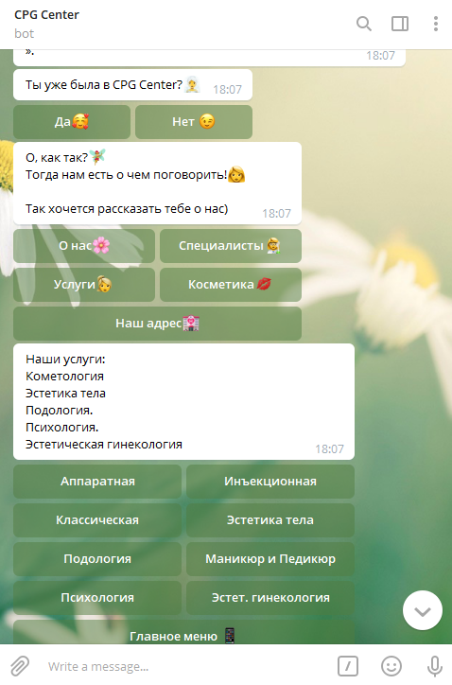

Рис.2.Кнопковий бот

**Бот-суфлер.** Підказує користувачеві як більш точно сформулювати питання. Це дозволяє не витрачати зайвий час на обдумування питання, а боту легше це питання обробити (рис.3).

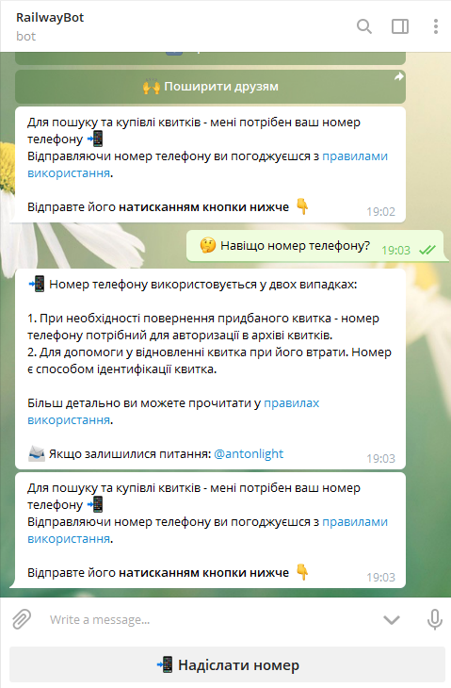

Рис.3. Бот-суфлер

**Розумний бот.** Це бот з штучним інтелектом, здатний вести повноцінний діалог з клієнтами. Його відповіді максимально наближені до природної людської мови (рис.4).

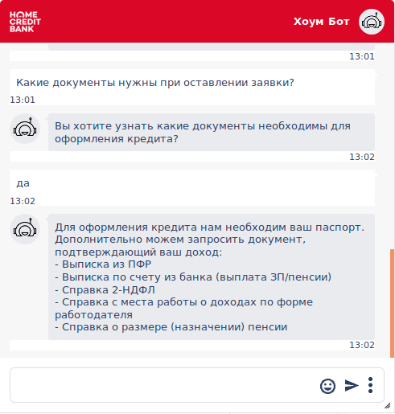

Рис.4. Розумний бот

### Типи чат-ботів за функціями, які вони виконують.

* **Продажі.** Боти допоможуть реалізовувати товари прямо в месенджері або соціальній мережі. Чат-бот консультує покупців, підбирає товари, приймає оплату, висилає чеки і трек-номери, отримує сповіщення про статус замовлення.
* **Асистент.** Спроможний збирати статистику, шукати інформацію в інтернеті, організовувати ділові зустрічі і дозвілля, планувати робочий день, контролювати роботу працівників, нагадувати про зустрічі тощо. Інтеграція з системами-аналітики, CRM і бухгалтерією дає йому можливість складати звіти, аналізувати дані, заповнювати форми тощо.
* **Підтримка.** Роботи з технічної підтримки відповідають на поширені питання клієнтів, а якщо у них немає відповіді, скеровують людину до оператора. Найчастіше вони допомагають розібратися з відстеженням посилок, коригують персональні дані в особистому кабінеті, інформують клієнта про послуги і товари, розповідають про принципи роботи, доставки та оплати.
* **Обслуговування клієнтів.** Замовити таксі, забронювати квитки, номер в готелі і столик в ресторані, оформити доставку продуктів.
* **Консультація.** Чат-бот може виступити в якості вчителя, доктора, стиліста, юриста та інших фахівців, чия консультація необхідна.
* **Медіа.** Журнали, газети, радіо і телеканали теж вдаються до допомоги чат-ботів. Бот сповіщає клієнтів про новинки, акції, знижки, цікаві поради. За кількістю кліків і переглядів матеріалу бот визначає, який контент подобається клієнтам. Це допомагає створювати матеріали, які отримають максимальний відгук у аудиторії.
* **Організація дозвілля.** Бот може надсилати смішні картинки, відео, музику, цитати за запитом, навчальні матеріали, перекладати тексти. За допомогою бота можна створити невелику онлайн-гру, в якій переможці отримають фірмові стікери або інші міні-подарунки.

Чат-боти особливо потрібні великому бізнесу, в якому багато ресурсів йде на взаємодію з покупцями. Ці розумні помічники беруть на себе рутинні завдання, автоматизують робочі процеси, дозволяють зменшити навантаження на працівників компанії та значно скоротити витрати фірми.

Чат-ботів можна використовувати в будь-якій сфері діяльності, але є кілька галузей, в яких боти особливо потрібні.

* **Рітейл (роздрібна торгівля)** - консультування користувачів, допомога з купівлею і оплатою товарів, розсилка рекламних матеріалів.
* **Послуги** - запис на консультацію до юриста, на прийом до лікаря або на манікюр в салон краси.
* **Рекрутингові агентства** - анкетування кандидатів, запис на співбесіду з менеджером.
* **Кафе, ресторани, доставка їжі** - замовлення доставки на будинок, вибір страв онлайн, бронювання столика.
* **Сервіси з молодіжною аудиторією** - молодь набагато охочіше спілкується з ботами, ніж старше покоління.

Хоча чат-боти і забезпечують підтримку користувачів, більшість компаній все ж не відмовляється від call-центрів. Не всі клієнти вміють працювати з ботом та й деякі проблеми боти поки не вміють вирішувати, для цього потрібна людина.

#### Переваги ботів

* Ботом можна замінити мобільний додаток, потрібно додати кнопки з готовими варіантами відповідей.
* Висока швидкість відповіді користувачу.
* Автоматизація рутинних процесів, які забирають багато часу у персоналу.
* Відсоток читання розсилок чат-ботів в месенджерах і соцмережах вище, ніж на пошті. Оскільки протягом дня користувачі постійно заглядають в мобільні додатки, щоб погортати стрічку, поспілкуватися з друзями, поділитися новинами.
* Боти для товарів і послуг, які розраховані на молоду аудиторію користуються великим попитом. Молодь легко підхоплює тренди і швидко вчиться всьому новому.
* Зручний і простий інтерфейс бота - нічого зайвого, потрібна інформація під рукою і доступна в будь-який час.
* З кожним днем ​​функціонал ботів розширюється, вони стають розумнішими і можуть виконувати масу нових завдань.
* Клієнтам не потрібно завантажувати додаток, якщо у компанії є свій бот. Це значно зручніше, оскільки він знаходиться в месенджері (або соцмережі) і не займає пам'ять на смартфоні.
* Легко отримати зворотній зв'язок, оскільки взаємодіяти з ботом набагато зручніше, ніж відповідати на поштову розсилку.
* Бот можна впровадити в груповий чат.

#### Недоліки ботів

* Частина аудиторії не визнає спілкування з ботом і вважає за краще купувати товари і послуги "по-старому".
* Деякі боти не реагують на запити користувачів, що не містять ключових слів. Це дратує клієнтів, оскільки вони хочуть вирішити проблему, а не підбирати правильні слова для бота.
* Іноді боти дають збій (через перевантаження, наприклад) і не сприймають команди користувачів, поки розробники не усунуть проблему.

### Сервіси для створення чат-ботів

Зробити бота самостійно не так важко, як здається. Хоча розробку складного онлайн-помічника краще довірити фахівцеві, який запустить бот і буде стежити за його роботою та виправляти помилки. Тут вже не вийде самому сфабрикувати бота за допомогою шаблону. Але простого чат-бота можна зробити онлайн в спеціальному сервісі.

* **Flow XO (https://flowxo.com/).** Конструктор, який не вимагає знання коду і дозволяє швидко створювати ботів для різних месенджерів. Щоб зробити бота, потрібно вибрати платформу, прив'язати акаунт до боту, прописати діалоги і почати спілкування з клієнтами. Сервіс дуже простий і зрозумілий, інтерфейс англійською.
* **Chatfuel (https://chatfuel.com/).** Один з кращих майданчиків зі створення ботів для Facebook Messenger. Почати роботу можна безкоштовно і без реєстрації. Боти Chatfuel розпізнають живу мову і налаштовуються за допомогою контекстних команд.
* **Dialogflow (https://dialogflow.cloud.google.com/).** Створює ботів, які підтримуються будь-якою платформою. У сервісі багато корисних функцій, вони допоможуть зробити бот максимально зручним для користувачів. У Dialogflow є можливості: розпізнавання мови, автоматичне навчання агента, програмування на 14-ти мовах і крос-платформність.

Ці та багато інших сервісів дозволяють створювати ботів самостійно, без спеціальних знань. Алгоритм проектування помічника на кожному сайті приблизно однаковий.

1. Вибрати платформу, на якій буде створено чатбот.
2. Придумати назву помічника.
3. Зв'язати акаунт користувача з ботом.
4. Змінити наявні параметри, які запропонує сервіс. Налаштування кожного сервісу можуть відрізнятися.
5. Поставити сценарій - написати питання і відповіді.
6. Запустити і протестувати.

Жодних кодів і складних алгоритмів, все гранично просто. Можна відстежувати активність і ефективність бота через статистику, що надає платформа.

### Типи платформ для впровадження чат-ботів

* **Telegram.** Популярний майданчик для створення та впровадження чат-ботів. Головні переваги - простота і зручність. Можна створювати ботів з набором кнопок, які допомагають користувачеві зробити вірний вибір. Віртуального співрозмовника можна додати в бесіду або канал. У Телеграмі ботів можна шукати в пошуку - за назвою або через ім'я, яке починається з @.
* **Facebook Messenger.** Це майданчик для впровадження бота для інфопродуктів, бізнесу товарів і послуг, просування заходів. Працювати з ботом в Facebook Messenger зручно, тут можна створювати не тільки кнопки, але і шаблони товарів, меню. Корисних можливостей у платформи дійсно багато.
* **Viber.** Чат-бота можна використовувати, як доповнення до каналу Вайбер дозволяє додавати до ботів кнопки і підписувати їх на рубрики.

### Завдання, які вирішують чат боти

**Оптимізація повторюваних завдань.** Оптимізація рішення стандартних завдань, що повторюються. До таких завдань належить будь-яка операція, яка проводиться за строго окресленим алгоритмом і не вимагає від працівників креативних рішень, наприклад, перевірка відповідності документів до прийнятих у компанії норм. Очевидний виграшом для компанії в цих випадках є скорочення витрат, економія часу співробітників та підвищення мотивації персоналу. Якщо позбутися від стандартних, рутинних, монотонних операцій, люди зможуть зайнятися творчими завданнями, заради яких, власне, і вибрали свою професію.

**Цілодобовий зворотний зв'язок з користувачами.** 24 години на добу у всіх його проявах - від технічної підтримки до перевірки статусу доставки замовлення кур'єром. Витрати компаній на контакт-центри і служби підтримки зростають, величезна кількість питань користувачів повторюються, є більш-менш стандартними і з ними цілком можуть впоратися боти. Автоматичні співрозмовники спроможні аналізувати статистику розмов і знаходити проблемні ділянки в системах компанії.

**Продажі.** Продажі і маркетинг в месенджерах. На відміну від додатків або сайтів, в месенджерах спілкування ведеться у формі діалогу, і людям не потрібно вивчати новий інтерфейс. Більшість великих месенджерів впроваджують рішення, що дозволяють, не виходячи з чату, здійснювати безпечну оплату товарів і послуг. Месенджери стають новим каналом продажів і маркетингу, а інструментом для цього каналу є чат-боти.

**Інтеграція інформаційних систем.** Інтеграція різних інформаційних систем всередині бізнесу. Чат-боти легко інтегруються з будь-якими інформаційними системами компанії (CRM, аналітикою, бухгалтерією, BPM). Працівники можуть спілкуватися зі всіма цими системами через чат-бота. Їм не потрібно навчатися використанню різних інтерфейсів і витрачати час на введення або пошук даних в різних системах.

Чат-бот може виконувати роботу асистента - аналізувати дані, створювати звіти, заповнювати форми, задаючи власнику доречні запитання. Цими здібностями ботів користуються, наприклад, фінансисти, готуючись до нарад, або рекрутери, використовуючи чат-ботів для того, щоб кандидати могли в режимі діалогу заповнювати форми і не кидали цей процес. Якщо бізнес-процеси побудовані на взаємодії з великою кількістю різних інфосистем, чат-боти зможуть полегшити цей процес.

**Помічники в життєвих ситуаціях.** Сьогодні спеціалісти активно працюють над створенням чуттєвих чат-ботів, які зможуть навчатися, формувати власну картину світу і спілкуватися з людиною не механічно, а свідомо, створюючи ілюзію спілкування з людиною.

Інтерфейс ботів зрозумілий і простий. Недоліком можна вважати те, що для повноцінного спілкування з багатьма з них потрібна англійська.

## Висновки

Чат-бот (віртуальний співрозмовник або просто бот) - це комп'ютерна програма, яка, імітуючи живого співрозмовника, розмовляє з користувачем-людиною (найчастіше через Інтернет). Стрімке поширення інтелектуальних роботів обумовлено поєднанням кількох факторів. По-перше, користувачі вже втомилися завантажувати і встановлювати додатки, це явище можна назвати перевтомою від додатків. По-друге, люди масово переходять на служби повідомлень і постійно знаходяться в чатах. Таким чином, замість чергового додатку можна створити сервіс, який працює в додатку, який вже встановлено на пристрої користувача.

Чат-боти стають затребуваним і бажаним варіантом взаємодії завдяки досягненням у сфері штучного інтелекту. Створені потужні алгоритми машинного навчання, за допомогою яких чат-бот здатний підтримувати діалог з кінцевим користувачем при мінімальному втручанні оператора.

## Контрольні питання

1. Назвати типи діалогових систем за способом функціонування.
2. Назвати основні дії обробки запиту клієнта діалоговою системою.
3. Яким чином відбувається процес розуміння запиту від клієнта?
4. Перелічити відомі реалізації голосових помічників
5. Які функції та можливості покладено на інтелектуальних голосових помічників?
6. Перелічити функції що покладаються на чат-ботів різноманітних сервісів .
7. Яким чином можна навчати чат-ботів?
8. Перелічити відомі платформи для розміщення чат-ботів.
9. Які переваги можна отримати від використання чат-ботів?
10. Назвати сфери життєдіяльності, де використання чат-ботів буде ефективним.

## Використані джерела

1. Мовні технології <https://www.tadviser.ru/index.php/Речевые_технологии>
2. Що всередині чат-бота? <https://habr.com/ru/company/mipt/blog/469981/>
3. Чат-боти зі штучним інтелектом <https://www.oracle.com/a/ocom/docs/chatbots.pdf>
4. База знань для навчання чат-ботів <https://nanosemantics.ai/publikacii/dannye-dlja-obuchenija-chat-botov-chto-nuzhno-dlja-sozdanija-bazy-znanij-chast-1/>
5. Повстання чат-ботів <https://parasitelab.com/ru/blog/chat-bots>
6. Як створити чат-бота <https://serpstat.com/ru/blog/kak-sozdat-chat-bota/>
7. Голосові помічники: еволюція, устрій та основні гравці - <https://blog.dti.team/voice-assistants-1/>
8. Архітектура складних чат-ботів <https://habr.com/ru/post/429638/>
9. Чому AI ≠ ML? <https://hype.tech/@sova_ai/pochemu-ai-ml-na-primere-dialoga-s-mashinoy-na-estestvennom-yazyke-wem9ieon>
10. Правильний NLP <https://tproger.ru/articles/natural-language-processing/>
11. Інтелектуальні чат-боти і когнітивні сервіси <https://assets.ctfassets.net/9n3x4rtjlya6/5o1EdHy4CWWoaW4IYG4a6m/6c9914ff549d389a80f0fe43e4ef9083/Dmitry_Soshnikov_Bots_n_Cognitive.pdf>
12. Майбутнє чат-ботів - <https://www.carrotquest.io/chatbot/future-of-chatbots/>